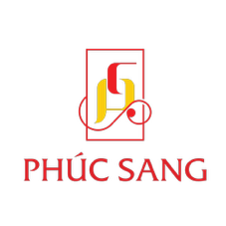 | TRUNG TÂM MUA SẮM PHÚC SANG |  |  |  | CỘNG HÒA XÃ HỘI CHỦ NGHĨA VIỆT NAM  Độc Lập – Tự Do – Hạnh Phúc
 |  | 033.571.3423 – 096.886.7411
 |  | Số nhà 14, đường NC2, tổ 11, khu phố 3, phường Bến Cát, Thành phố Hồ Chí Minh
 |  | giaydepphucsangnc2@gmail.com
 |  | giaydepphucsang.com |  | phucsang.com.vn

